Министерство образования и науки Республики Татарстан

Муниципальное бюджетное учреждение

дополнительного образования

«Дворец творчества детей и молодежи имени Ильдуса Харисовича Садыкова»

город Нижнекамск

Конспект занятия
по теме : Лечебные свойства комнатных растений.
Рабочая программа «Краеведение»
Раздел программы «Комнатные растения»
Группа 3 года обучения,
возраст воспитанников 10 – 11лет,
количество – 10 человек.

Галимова Золфира Котдусовна,
педагог дополнительного образования первой квалификационной категории, отдела «Национальная культура»

Нижнекамск, 2021 год

Тема занятия: Лечебные свойства комнатных растений.
Цель: Дать представление о разнообразии целебных свойств и красоте комнатных растений.
Образовательные задачи:
- Научить использовать лекарственные растения в лечебных целях;
- Формировать знания рационального использования воспроизводства лекарственных растений.
Развивающие задачи:
- Развивать навыки коллективной работы в группах;
- Развивать самостоятельности и инициативы детей;
- Повысить интересы у детей к народной медицине с целью укрепления здоровья.
Воспитательные задачи:
- Воспитывать любовь к родному краю, природе и культуре труда.
Ожидаемый результат занятия: Дети должны для себя уяснить, что растительный мир подарил человеку огромное богатство ЛР, которое всегда были источником жизни, пищи и здоровья.
Время проведения занятия: 40 мин.
Тип занятия – комбинированное .
Основные термины, понятия: иммунитет, герань, алоэ, каланхоэ.
Методы обучения: беседа, рассказ, объяснение, лабораторная практическая работа, решение ситуационных задач.
Оборудование: Разные виды комнатных растений в горшках; предметы ухода за комнатными растениями: лейка, палочка ,лопаточка для рыхления, тряпочка; выставка книг о комнатных растениях; паспорта растений , карточки с буквами; цветная бумага , клей, ножницы, посуда, мед, вода, мясорубка.
Формы работы: индивидуальная, групповая, фронтальная, иллюстративная.
Технология построения занятия: конференция.
Структура учебного занятия:
1 этап: организационный.
2 этап: основной.
3 этап: усвоение новых знаний и новых способов действий.
4 этап: закрепление новых знаний.
5 этап: итоговый.
6 этап: рефлексивный.
Использованная литература:
1.Балабанов О., Балабанова И. «Тысячи и один рецепт быть здоровым», Екатеринбург,1993 г.
2.Гортинский Г.Б., Яковлев Г.П. «Целебные растения в комнате», Москва, 1993 г. 3.Соболева Л.С., Крылова И.Л. «Зелёная аптека Татарии», Казань, 1990 г.
Интернет-источники: http://yandex.ru/video/search?text=%D0%BB%D0%B5%D1%87%D0%B5%D0%B1%D0%BD%D1%8B%D0%B5%20%D1%81%D0%B2%D0%BE%D0%B9%D1%81%D1%82%D0%B2%D0%B0%20%D0%B0%D0%BB%D0%BE%D1%8D%20%D0%B2%D0%B8%D0%B4%D0%B5%D0%BE&path=wizard&redircnt=1445973863.1

Ход занятия
Деятельность педагога | Деятельность учащихся
1.Организационный этап (5 мин.)
Цель для педагога: подготовить детей к работе на занятии.  Цель для детей: активизировать внимание, сосредоточие. | Игра «Улыбнемся друг другу»
2. Проверка усвоения знаний предыдущего занятия. (5 мин)
Цель для педагога: убедиться в знаниях детей о комнатных растениях.  - Давайте , ребята, вспомним, о чём мы говорили на прошлых занятиях?  ( ответы детей)  - Да, правильно, о комнатных растениях. Вот они перед вами.  ( На столе цветы в горшках) Они почему-то грустные! Потеряли свои паспорта. Давайте, ребята, поможем им найти свои названия.  Цель для детей: правильно назвать комнатные растения, их Родину и уход за ними.  - Молодцы, ребята! Все помогли цветам. Скажите, какое же значение имеют комнатные растения? Почему люди их выращивают?  Динамическая пауза: | Дети по одному подходят, берут названия цветов и приклеивают паспорта. Рассказывают о комнатных растениях. (монстера, хлорофитум, сансевьера, циссус, циперус, толстянка, фикус, бегония, аспарагус ,кливия.)  Слайд 1. ( дети рассказывают по слайду.)  Приложение 2.  Головой покрутим резво,  Вправо-влево, вправо-влево.  (Вращение головой.)  И попрыгаем на месте —  Ноги врозь и ноги вместе.  (Прыжки.)
3. Изучение нового материала ( 20 мин.)
Цель для педагога: Дать представление о разнообразии целебных свойств и красоте комнатных растений.  Цель для детей: познакомиться с названиями, свойствами лечебных комнатных растений.(каланхоэ,алоэ,герань.)  Педагог: Комнатные растения украшают наше помещение. Они радуют нас красотой, очищают воздух, успокаивают, а некоторые даже лечат. Вот сегодня на нашем канале программа для школьников « Расти здоровым» и я её ведущая Галимова З.К. и мои постоянные помощники ученики 4б класса средней школы № 1- Абдрахманова Алина . Зарипова Алина. Наша передача посвящена комнатным лекарственным растениям.  Педагог: Ребята, а что вы думаете об этом? Как вы считаете, кто из них прав? Были ли в вашей жизни моменты, когда комнатные растения помогли вам выздоровить?  - Сегодня в нашей программе мы и должны найти ответы.  На Руси лечение различными растениями известно с давних времён. Человек, который умел лечить травами, считался мудрым. Правильный подбор растений способен полностью оздоровить атмосферу в комнате и в классе.  ( Показываю на алоэ и спрашиваю) :  - Как называется этот цветок? Кто-нибудь знает?  - Да, правильно алоэ. Алоэ известно всем и встретить его можно практически в каждом доме. Родиной этого вечнозелёного растения считается Африка. Его по-другому называют столетником. У алоэ мясистые листья. Для приготовления лечебных средств используют листья. Это универсальный врач, который и бронхит, и туберкулёз, и воспаление дёсен, и язвы желудка, и даже глазные болезни лечат. Сок улучшает аппетит, повышает иммунитет.  Давайте, сейчас послушаем специалиста.  Практическая работа с детьми.  4. Практическая работа с детьми.  - Да, ребята листья алоэ лечебные и сочные. Можно вылечить всю семью. Для лечения надо срезать самые нижние листья алоэ, помоем, срезаем зубчатые края и пропускаем через мясорубку. Сок, гель алоэ заливаем горячей водой и даём постоять полчаса. Таким настоем можно полоскать горло, протирать уставшие веки или просто пить по стакану в день для повышения иммунитета.  Ещё проще сделать капли от насморка. Выдавливаем из листьев гель алоэ, добавим чистую воду 1:10 и эту жидкость капаем в нос при насморке.  При зубной боли и воспалении дёсен, промоем листочек алоэ, срезаем колючки с двух сторон, разрезаем вдоль и приложим мясистой стороной на дёсну. Чем больше держите, тем лучше. Проводить такую процедуру нужно каждый день.  Ещё один рецепт для укрепления здоровья: сок алоэ перемешиваем с мёдом, и каждый день нужно принимать по одной чайной ложки утром натощак. Этот сок богат витаминами.  Игра: « Собери из букв название цветка.»  В нашей программе традиционная игра. Каждый подходит, берёт Зеленую или голубую карточку с буквами. Первая группа с зелеными , а вторая группа с голубыми карточками. И вы из этих букв должны собирать название цветка ( герань, каланхоэ ).  - Да, правильно. Это герань. Родина этого цветка - Африка. Герань очень красива. Пышно цветёт. Цветки собраны в зонтик, а ещё похожи на разноцветные шарики. Цветы белые, розовые, малиновые, красные. Они бывают простые и махровые. Герань нельзя перепутать с другими растениями. Цветы её имеют запах, непохожий на другие запахи растений. Герань считают лекарственным растением. Запах герани отпугивает мелких насекомых, насыщает воздух тонким ароматом, способным укрепить нервную систему, помогает при неврозах, бессонниц ,стрессах, а также при онкологических заболеваниях. Вещество гераниол, выделяемое растением, оказывает антивирусные и антибактериальные воздействия. Герань охраняет дом от ссор и различных несчастий.  5.Физкультминутка.  Третий лекарственный цветок - каланхоэ.  Педагог: Каланхоэ- широко распространенное комнатное растение. Обладает лекарственными свойствами. По краям листьев вырастают крошечные растения- детки. В каланхоэ содержится много активных биологических веществ, полезных для человеческого организма. В мясистых листьях растения содержатся витамины С. Листья растения используют для приготовления разного рода лекарств. Для этого используют сок из листьев каланхоэ, обладающий основным лечебным свойством растения. Чтобы добыть сок каланхоэ, само растение в течение недели не поливают. Затем с растения срезают листья, помещают их в полиэтиленовый пакет и кладут в холодильник. Вынув растение из холодильника, его измельчают и сцеживают из получившейся кашеобразной смеси целебный сок. Его можно смело использовать в лечебных целях. При гриппе и его профилактике, разведенный водой сок каланхоэ закапывают по 2 капли в каждую ноздрю по два раза в день. (3 капли растения на 1 каплю воды).  Воспаление десен, стоматит и пародонтоз лечат ватными тампонами, смоченными в соке каланхоэ.  Повязки, смоченные соком каланхоэ, прикладывают к больным местам при ожогах, незаживающих ранах и тропических язвах.  Таким образом, у растения каланхоэ очень много лечебных свойств. Поэтому оно должно находиться в каждом доме. | А. Алина: Не понимаю, как растения- целители могут расти дома. Я знаю, что есть лекарственные растения, которые собирают в лесу, в саду, в поле. Вот ими действительно лечатся. Вот , например, подорожник. Им раны лечат, и в виде отваров принимать можно, от кашля.  З. Алина: А я, Алина, с тобой не согласна, я знаю, что комнатные растения очищают воздух, обогащают его кислородом. И когда, у меня насморк, мне мама закапывает в нос сок алоэ. И насморк у меня сразу проходит.  Ответы детей.  Ответы детей.  Слайд 2. (2 минуты.)  Дети моют листочки алоэ, срезают зубчатые края и пропускают через мясорубку.  (Приложение 1).  Работа с группами.  Дети с зелеными карточками- первая группа, а с голубыми- вторая группа. Из карточек составляют название цветка. Приложение 1.  Слайд 3.(2 минуты.)  Мы немножко отдохнем,  Встанем, глубоко вздохнём,  Дети по лесу гуляли,  За природой наблюдали.  Вверх на солнце  посмотрели  И их лучики согрели.  Чудеса у нас на свете:  Стали карликами дети.  А потом все дружно встали,  Великанами мы стали.  Бабочки летали,  Крыльями махали.  Дружно хлопаем,  Ногами топаем!  Хорошо мы погуляли,  И немножечко устали!  Ответы детей. Дети рассказывают о своих комнатных растениях.
6.Закрепление знаний и способов действий. (5 мин.)
Цель для педагога: проверить знания детей о лечебных свойствах растений.  Цель для детей: Дети должны для себя уяснить, что растительный мир подарил человеку огромное богатство ЛР, которое всегда были источником жизни, пищи и здоровья.  Учитель: Итак, здоровье дарят нам комнатные растения. Недаром говорят: « ПРИРОДА В ДОМЕ- СЕМЕЙНЫЙ…, а кто, мы ответим, разгадав кроссворд. | Дети читают по одному задание и решают кроссворд. Слайд 4.  Приложение 3.
7.Заключительная часть. Подведение итогов.(5 мин.).
Самооценка детьми своей работоспособности, содержание полезности учебной работы.
Педагог: - На этом наша передача окончена. Спасибо за участие. Не болейте! Будьте здоровы!  Детям раздаю благодарственные карточки. | З. Алина: - Алина, ну теперь ты убедилась, что комнатные растения помогают при лечении болезней и являются тоже лекарственными?  А. Алина: - Да, я поняла, что в комнатах растёт немало растений, приносящих огромную пользу . Я буду их выращивать на своем подоконнике.

Приложение 1.
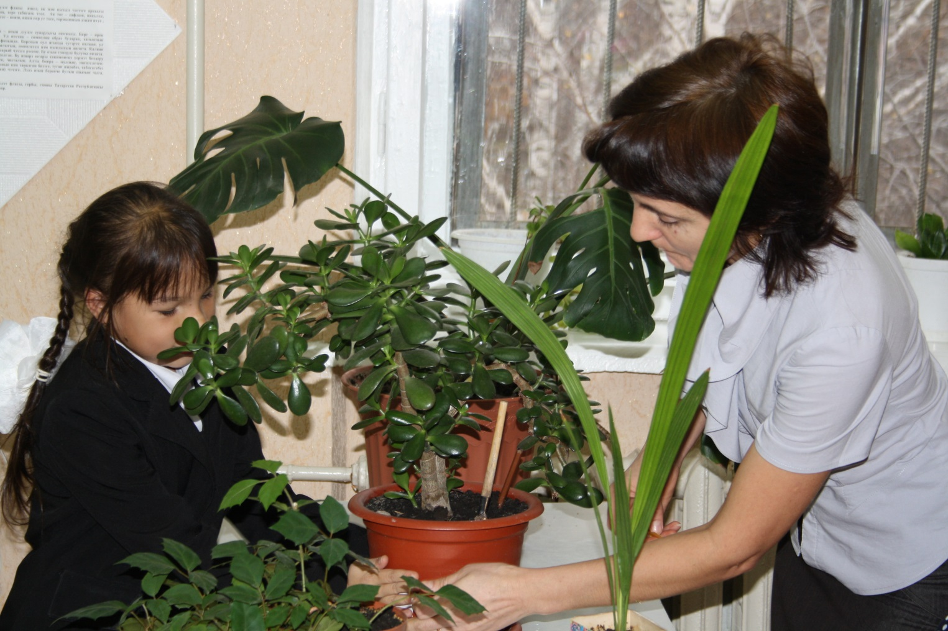
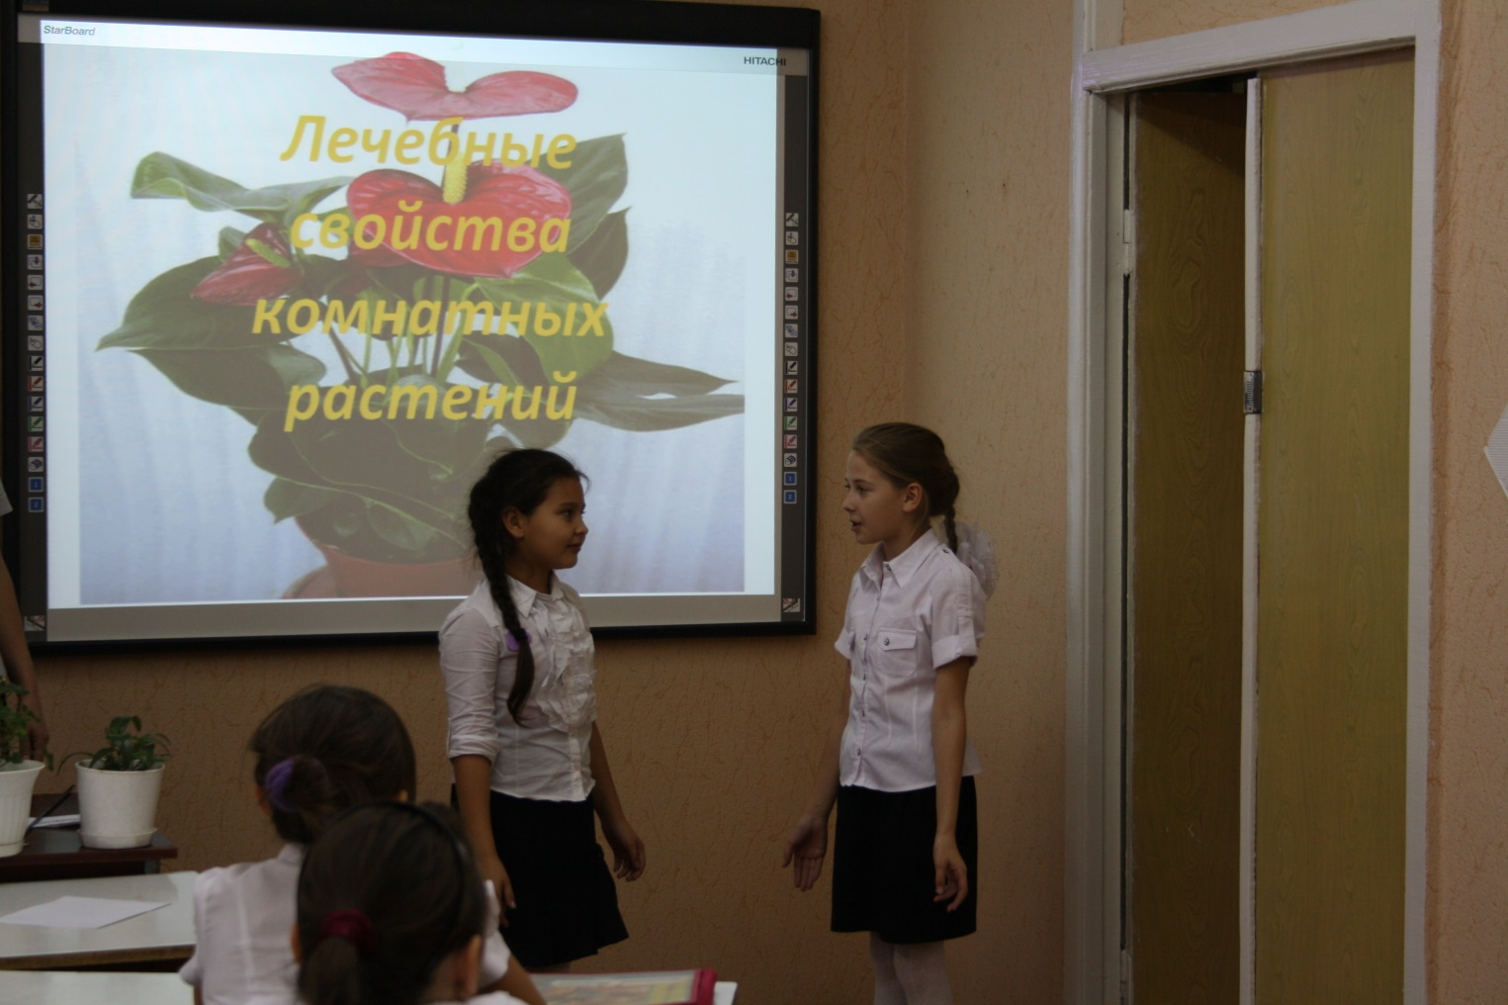

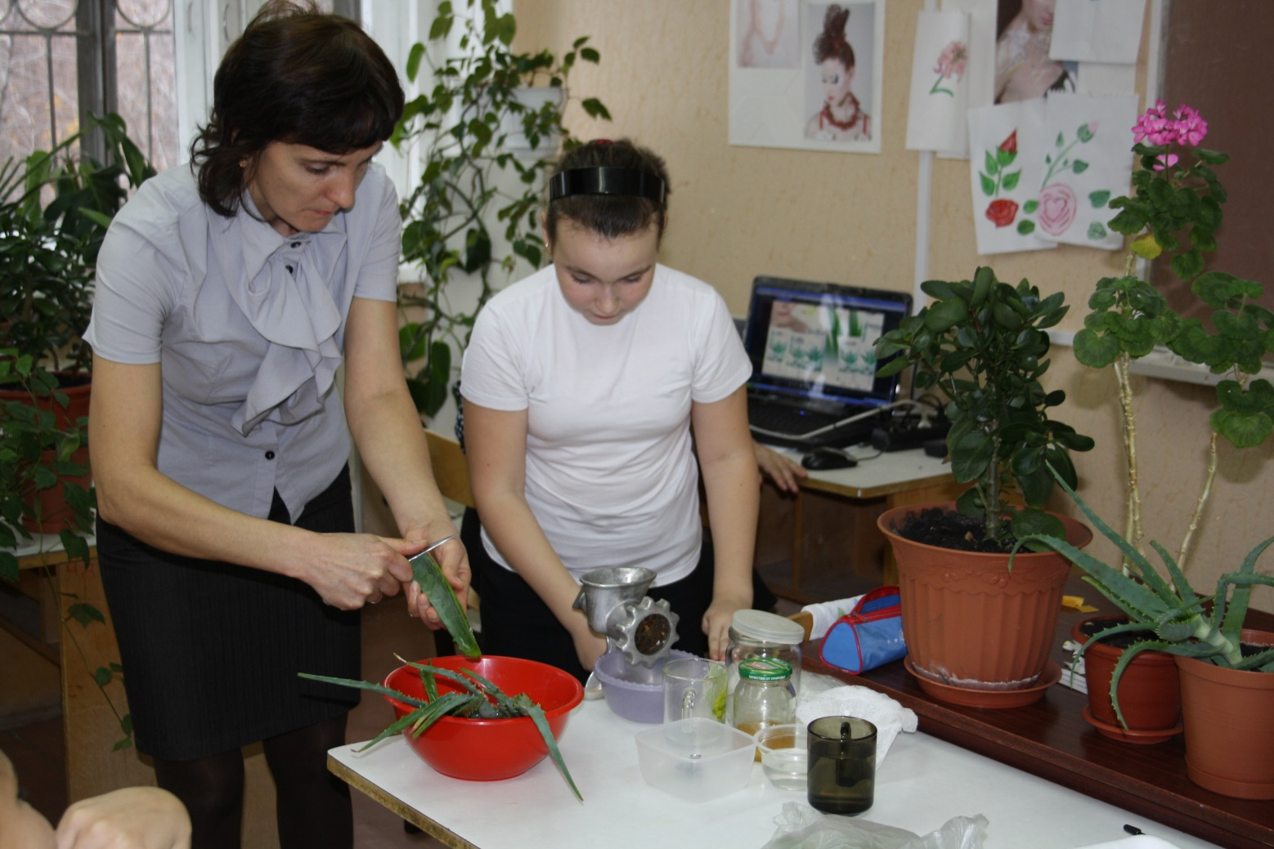
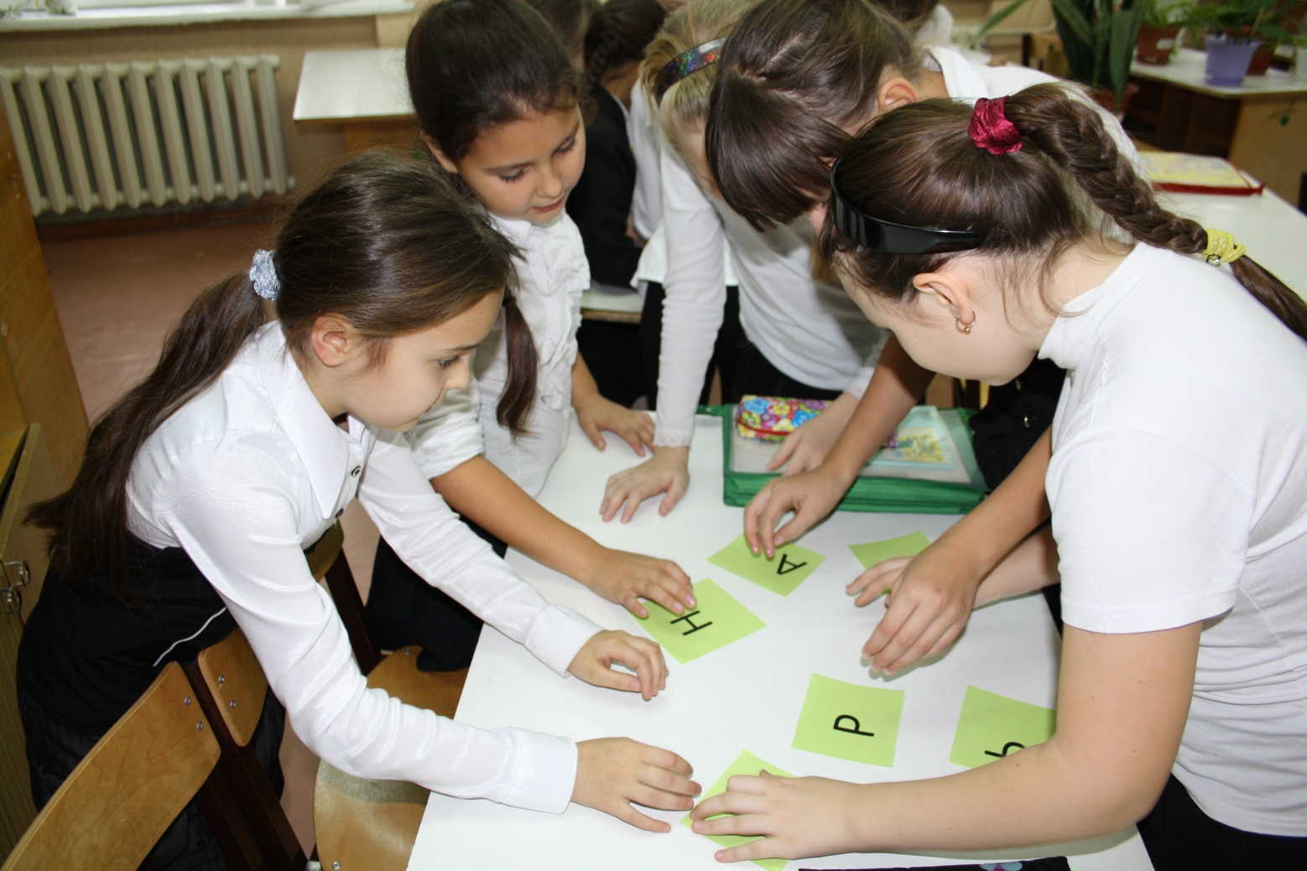

Приложение 2.
КОМНАТНЫЕ РАСТЕНИЯ-
ЭТО ИСТОЧНИК
КРАСОТЫ ЗДОРОВЬЯ
ХОРОШЕГО ЧИСТОГО
НАСТРОЕНИЯ ДОБРОТЫ ВОЗДУХА

Приложение 3.

 |  |  |  |  |  |  |  |  |  | А |  | Л | О |  | Э
 |  |  |  | С |  | А |  |  | Н | С |  | Е | В |  | Ь |  | Е |  | Р | А
 |  |  |  |  |  |  |  |  | К | А |  | К |  | Т | У |  | С
П | Р |  | И |  |  |  | М |  | У | Л |  | А
 |  |  |  |  |  |  |  |  |  |  |  | Р |  | О | З | А
 | Г | Е |  |  | Р |  |  | А |  |  | Н | Ь

- Шипы имеет, а ранить не умеет. Зато лечит нас в любой день и час.
- Полосат, а не арбуз.
- Вы знакомы с этим колючим растением. Листьев у него нет, а есть иглы, пучки волос, яркие цветы. Многие из них имеют реповидный корень, в котором накапливается вода и питательные вещества. Сок используют для протирания кожи. Назовите это колючее растение.
- Растение, из листьев которого можно делать витаминный салат.
- Этот цветок называют королевой цветов. Используют при изготовлении духов.
- Цветок, который ставят в спальне для хорошего сна.

